На правах рукописи

**Хезла Айуб**

**ОСОБЕННОСТИ ФОРМИРОВАНИЯ УСТОЙЧИВОЙ АРХИТЕКТУРЫ В ЗАСУШЛИВЫХ ЗОНАХ**

*(на примере оазисов Северной Сахары Алжира)*

05.23.21 - «Архитектура зданий и сооружений. Творческие концепции архитектурной деятельности»

АВТОРЕФЕРАТ диссертации на соискание ученой степени кандидата архитектуры

Нижний Новгород - 2016

РАБОТА ВЫПОЛНЕНА НА КАФЕДРЕ АРХИТЕКТУРНОГО ПРОЕКТИРОВАНИЯ ФГБОУ ВПО «НИЖЕГОРОДСКИЙ ГОСУДАРСТВЕННЫЙ

АРХИТЕКТУРНО-СТРОИТЕЛЬНЫЙ УНИВЕРСИТЕТ»

**Научный руководитель Гельфонд Анна Лазаревна**

доктор архитектуры, профессор

**Официальные оппоненты: Поморов Сергей Борисович**

доктор архитектуры, профессор,

ФГБОУ ВО «Алтайский государственный технический университет им. И.И. Ползунова», Институт архитектуры и дизайна, директор,

**Денисенко Елена Владимировна**

кандидат архитектуры

ФГБОУ ВПО «Казанский государственный архитектурно-строительный университет», кафедра [теории и истории архитектуры,](http://www.kgasu.ru/sved/structure/iad/tia/) старший преподаватель

**Ведущая организация**

ФГБОУ ВО «Самарский государственный архитектурно-строительный

университет»

Защита состоится «31» мая 2016 года в 10-00 часов на заседании диссертационного совета Д 212.162.07 при ФГБОУ ВПО «Нижегородский государственный архитектурно-строительный университет» по адресу: 603950, г. Нижний Новгород, ул. Ильинская, 65, корпус 5, аудитория 202.

С диссертацией можно ознакомиться в библиотеке ФГБОУ ВПО «Нижегородский государственный архитектурно-строительный университет» и на сайте [www.nngasu.ru](http://www.nngasu.ru).



Н.А. Гоголева

Ученый секретарь диссертационного совета, кандидат архитектуры, доцент

Автореферат разослан 2016 г.

**Общая характеристика работы**

*Актуальность исследования.* Во все времена человек пытался извлекать пользу из климата и из естественной среды для того, чтобы строить комфортное жилище, экономя свою энергию. При этом сохранялись базовые принципы: внимание к особенностям места строительства, компактность объемов, применение естественных строительных и отделочных материалов.

В ответ на первый энергетический кризис 1970-х гг., соответствующий «нефтяному шоку», появились «солнечные» дома, «пассивные» или «активные». Согласно архитектурной концепции они были созданы, чтобы получать, хранить и распределять естественную энергию. В связи с климатическими проблемами 80-х гг. (дыры в озоновом слое, парниковый эффект) солнечные дома стали биоклиматическими, интегрируя комфорт жителей, экономию энергию и охрану окружающей среды. Это определялось как особенностями архитектуры, так и применяемым техническим оборудованием.

С 1980 г. стали параллельно развиваться две тенденции: low tech и high tech. Сторонники low tech, движимые желанием сохранить в своем образе жизни добровольную простоту, убеждены в неизбежности экономического спада в развитых странах. Они часто практикуют использование местных природных материалов и выступают за экономию ресурсов и развитие традиционных навыков. High tech, поддержанный развитием промышленности, в основном сосредоточен на энергетической оптимизации путем использования сложных материалов и сложных технических решений.

Со временем между ними обозначился третий путь, более прагматичный, который в центр внимания ставит человека. Это «эко-ответственная» архитектура, которая учитывает экономические и экологические проблемы, утверждая социальную ответственность архитектора и градостроителя по отношению к будущим поколениям. Разработчики таких архитектурных объектов проявляют почтительное отношение к природе, имеют в виду биоклиматические аспекты. Оптимизированные градостроительные, архитектурные, конструктивные и инженерные решения принимаются на основе комплексного анализа.

Концепция устойчивого развития появилась в результате объединения трех основных аспектов проектирования: социального, экономического, экологического. Согласование этих различных точек зрения и их перевод на язык конкретных мероприятий, являющихся средствами достижения устойчивого развития, - задача огромной сложности, поскольку все три элемента устойчивого развития должны рассматриваться сбалансированно.

Диссертация посвящена исследованию способов достижения устойчивого развития в архитектуре засушливых зон на примере оазисов Северной Сахары Алжира. В диссертации рассматриваются градостроительные, объемно­планировочные и функциональные решения зданий.

Последнее десятилетие территория Северной Сахары Алжира динамично развивается, что сказывается, прежде всего, на количестве возводимого жилья и общественных зданий, характере и качестве городской застройки со специфическими (национальными и климатическими) особенностями. В настоящее время в Алжире применяются архитектурно-планировочные и градостроительные решения, разработанные на основе опыта европейских стран. Поэтому говорить о соблюдении местных исторических традиций, а также об адаптации к местным климатическим условиям очень сложно. Но нельзя не учитывать особенности проектирования и строительства зданий в соответствии с богатейшей тысячелетней культурой и архитектурой Алжира, его жарким сухим климатом, ландшафтом, требованиями религии. Действующих в стране нормативных документов и рекомендаций по изменению сложившейся архитектурно-планировочной системы явно недостаточно. В результате все чаще фиксируются: разрушение

градостроительной структуры исторических городов; несоответствие жилища климатическим условиям, снижение уровня комфорта жилища; возникновение противоречий с образом жизни населения, его культурными и религиозными традициями; снижение социально-экономической эффективности застройки. Таким образом, изучение современного опыта проектирования и строительства жилья, использование комплексного подхода при анализе условий его формирования являются крайне актуальными в данном регионе.

Все это определило актуальность настоящего исследования.

*Теоретическая база исследования.* Вопрос взаимодействия антропогенного пространства с природным достаточно широко изучен на сегодняшний момент в разных отраслях знаний.

Теоретической базой исследования в части описания первых принципов формирования жилых зданий согласно природным факторам места послужили трактат Витрувия и работы Леона Батисты Альберти и Андреа Палладио.

Вопросы теории и истории архитектуры, связанные с ее взаимодействием с природой, освещены в работах теоретиков и выдающихся мастеров архитектуры А. Аалто, А. Алмусаеда, Э. Говарда, Г. Грино, П. Грубера, М. Джоакима. Ле Корбюзье, К. Курокавы, Г. Линна, Л. Салливена, Ф. Отто, В. Нахтигаля, П. Портогези, Ф.-Л. Райта, М. Соркина, Ф. Стедмана, Х. Фатхи,

История развития жилища была рассмотрена на базе теоретических трудов Фредерика Шерки, Франсуазы Жадул, Сф. Биссон Ж., Г. Д. Коуэн, Сильвена Морето, М. Эванс, М. Бегон, С. Р. Таунсенд, Дж. Л. Харпер, О. Шуази.

Применительно к изучению биоклиматических факторов в теоретическую базу исследования вошли труды Дж. Аронина, Арманда Дутрейкса, В. Олджиай, П. Р. Сабади, Живони, Барух, М. Бауэра, Доминика Гаузин- Мюллера, Жана Хецела, Б. Данстера, С. Ратти, Д. Райдан и К. Стеемерс, К. Янга, Джона Мартина Эвана.

Влиянию климата на формирование архитектуры жилых зданий уделено внимание в исследованиях Абдулла Заида, А. В. Крашенинникова, Д. Лесбета, Дж. Мари, Б. Нуибата, Ф. Фардехеба, Н. И. Щепеткова.

Энергоэффективности и экологичности зданий посвящены диссертационные работы Л. Ю. Анисимовой, Е. В. Денисенко, В. И. Иовлева, Д. А. Куликова, П. В. Пипунырова, Джавахериан Мехрдад; пассивным методам энергосбережения и альтернативным энергосистемам - работы следующих авторов: Бассам Мужаллед, В. С. Беляева, Ханс Росэнлунд, Кристиан Считтих, Абдин Мустафа Омер, Р. Н. Яковлева. Особое внимание экологии жилища уделяли в своих трудах Нуреддин Земмури, Ален Лиебард, Андре Де Херде, Дж. Вайнс, К. Дэй, С. Ван дер Рин, У. Макдонах.

В алжирском опыте вопросы биоклиматической архитектуры и устойчивого развития, биоклиматического подхода к проектированию в засушливых зонах рассматривали Б. Бениусеф, М. Роше, Алекма Джамал, Саид Мазуз, Азеддин Беллакхал, Сумая Бузахер, Хамел Халиса, Шауши Беншериф, А. Беннаджи, А. Арбауи, Абдуллах Фархи.

Однако особенности формирования устойчивой архитектуры жилища в засушливых зонах до сих пор не рассматривались. Автором настоящего исследования выдвигается гипотеза о существовании и эволюции биоклиматического подхода к проектированию жилища в засушливых зонах, основанного на принципах устойчивой архитектуры, с учетом внешних факторов Северной Сахары Алжира.

*Нормативно-правовая база исследования:* международные системы экологической сертификации зданий BREEAM (Великобритания, 1990 г.), LEED (США, 1998 г.), DGNB (Германия, 2009 г.), SBTool (Канада, 2007 г.), CASBEE (Япония, 2001 г.), Green Star (Австралия, 2003 г.), Three Star (Китай, 2007 г.), SBAT (Южная Африка, 2010 г.), HQE (Франция, 1996 г.).

*Цель исследования* - выявление особенностей формирования устойчивой архитектуры в засушливых зонах, применения экологического подхода к проектированию зданий в Северной Сахаре Алжира.

Для достижения этой цели необходимо решить следующие *задачи:*

* выявить предпосылки устойчивой архитектуры в народной архитектуре Алжира;
* систематизировать основные способы и средства устойчивого развития применительно к проектированию зданий для Северной Сахары Алжира;
* выявить основные *приемы* архитектурно-планировочной и объемно­пространственной организации зданий и их комплексов в условиях жаркого сухого климата;
* проанализировать основные направления реализации принципов экологического проектирования зданий в засушливых зонах;
* разработать типологические модели домов-патио для экологического проектирования в засушливых зонах.

*Гипотеза исследования* состоит в том, что истоки устойчивой архитектуры следует искать в народной архитектуре, а осуществление приемов устойчивой архитектуры возможно только при совместном использовании традиций и современных высоко технологичных подходов.

*Объектом исследования* являются здания, построенные согласно принципам устойчивой архитектуры для стран с жарким сухим климатом, а также поселения, районы, города, соответствующие требованиям экоустойчивого проектирования будущего.

*Предметом исследования* являются функционально-планировочные и архитектурно-пространственные способы и средства организации устойчивой архитектуры для жаркого сухого климата и поиск направлений их совершенствования в рамках предложенной автором системы.

*Границы исследования.* На примере засушливых зон Северной Сахары Алжира рассматривается опыт проектирования зданий для жаркого сухого климата в аспекте устойчивого развития и биоклиматического подхода от истоков до начала XXI века.

*Методика исследования* основана на изучении литературы по теме работы, а также проектных материалов с последующей систематизацией и обобщением результатов исследования.

*Научная новизна работы* заключается в том, что на примере оазисов Северной Сахары Алжира впервые выявлены особенности формирования устойчивой архитектуры в засушливых зонах, выявлены предпосылки устойчивой архитектуры в народной архитектуре Алжира, рассмотрен биоклиматический подход к проектированию зданий для жаркого сухого климата в контексте устойчивого развития.

*Практическая значимость* определена возможностью использования результатов исследования для проектирования зданий, разработки стандартов и экологических и биоклимтическимх нормативов для районов с жарким сухим климатом.

*На защиту выносятся:*

* *особенности* формирования устойчивой архитектуры жилища в засушливых зонах;
* *метод ландшафтно-климатического зонирования* территории городов в Северной Сахаре Алжира;
* *подходы,* направленные на реализацию принципа энергосбережения для зданий различной типологии в условиях жаркого сухого климата;
* *приемы* архитектурно-планировочной и объемно-пространственной организации зданий и их комплексов в условиях жаркого сухого климата.

*Апробация и внедрение результатов исследования.* Основные положения диссертации отражены в девяти публикациях, три из них - в периодических научных изданиях, рекомендованных ВАК РФ. Результаты исследования раскрыты в научных докладах на международных, всероссийских, областных и внутривузовских научно-практических конференциях в 2011 и 2013 гг., на 13- ом и 15-ом Международных научно-промышленных форумах «Великие реки», Нижний Новгород, 2011, 2013 гг.

Основные положения диссертации апробированы в практической архитектурной деятельности автора, являющегося архитектором

международной архитектурно-строительной компании Hi-Tech, а также в учебном процессе на кафедре архитектурного проектирования ННГ АСУ в ходе педагогической практики. По всем объектам имеются акты внедрения.

*Перспективы дальнейшей разработки темы* заключаются в

возможности использования результатов диссертационного исследования для исследований по устойчивой архитектуре других стран и регионов с жарким сухим климатом, таких как юг Ирака, Ливии, Туниса, Марокко, Египта, север Саудовской Аравии, страны центральной Африки.

*Объем и структура диссертации.* Диссертация представлена в двух томах. Первый том содержит текст (161 с.), который состоит из введения, трех глав с основными выводами, заключения, библиографии (146 наименований), и приложения. Второй том, иллюстративный, состоит из 34 графоаналитических таблиц.

**Краткое содержание работы**

В первой главе **«Концепция устойчивого развития и архитектурное проектирование в засушливых зонах»** рассматриваются концепции путей и новых методов проектирования и строительства, приводящих к экологически, экономически и социально безопасному развитию окружающей среды.

На примере оазисов Северной Сахары Алжира выявлены предпосылки, определяющие строительство энергоэффективных зданий: экологические,

экономические, природно-климатические, градостроительные, планировочные, конструктивные, инженерные, стилистические, эстетические, социальные.

Если исходить из этих предпосылок, основными идеями устойчивой архитектуры являются:

* эффективность использования ресурсов;
* энергетическая эффективность зданий и сооружений;
* предотвращение загрязнения окружающей среды;
* совместимость зданий и сооружений с окружающей средой;
* соответствующее ее принципам формирование бизнеса.

Рассмотрим варианты достижения устойчивого развития в архитектуре в основных аспектах.

Социальный аспект: 1) строение должно быть рассчитано на будущие поколения с возможностью удовлетворения потребностей на высоком качественном уровне; 2) должна быть адаптивность застройки к вызовам и рискам природно-климатического характера; 3) должно быть максимально обеспечено ресурсосбережение и снижено энергопотребление; 4) строительство должно быть самодостаточным с точки зрения энергетики; 5) при проектировании отказ от архитектурных решений, которые могут нанести ущерб здоровью человека.

Экономический аспект: 1) максимальное использование возобновляемых строительных материалов; 2) использование прочных материалов и изделий; 3) применение энергосберегающих материалов; 4) возможность использования утилизируемых материалов; 5) возможность использования экологически чистых материалов; 6) применение оборудования для максимальной интенсивности строительства.

Экологический аспект: 1) не нарушать экологический баланс и сохранить естественный ход природных процессов; 2) анализ и оценка места строительства; 3) повторное использование существующих зданий и сооружений; 4) снижение воздействия природных условий на здания и сооружения.

Архитектурное проектирование в регионе Северной Сахары Алжира в первую очередь зависит от климатического характера региона. Изогнутые крыши, купола, арки, своды, формирование замкнутого, компактного объема, чаще всего с внутренним двором (атриумом, айваном), фонтаны, которые находятся в центре внутреннего двора, открытые террасы и галереи внутри двора, небольшой размер оконных проемов на наружных стенах, достаточно большая толщина стен, машрабия, алмальгаф определенным образом обусловили формирование современной архитектуры.

Многочисленные башенные объемы минаретов, расположенные на территории города, являются еще и пожарными башнями.

В современной архитектуре Северной Сахары Алжира наряду с использованием традиционных национальных архитектурных элементов, применяются современные технологии: солнечные батареи, системы естественного освещения через отражающие зеркала и фотоэлементы на фасадах зданиях.

В ходе анализа были выявлены основные приемы формирования народной архитектуры Алжира в аспекте устойчивого развития.

К градостроительным приемам относится выбор местоположения застройки с учетом следующих аспектов : 1) обеспечить нормальную

инсоляцию и благоприятные условия для затенения городской территории, обращая особое внимание на озеленение дворовых пространств и городских улиц в структуре районов Северной Сахары Алжира; 2) строительство малоэтажных жилых зданий, в которых показатели энергоэффективности намного выше, чем в высотных зданиях.

К архитектурно-планировочным приемам относятся: 1) компактность формы здания; 2) использование дома-патио; 3) изогнутая форма крыши; 4) узкие вертикальные оконные проемы (кроме северных фасадов);

К конструктивным приемам относятся: 1) использование многослойных толстых ограждающих конструкций; 2) совмещение ограждающих и несущих функций конструктивных элементов; 3) создание отражающих поверхностей кровли - использование песка белого цвета, или специальной белой местной окраски; 4) рельефная гипсовая штукатурка; 5) отражающее остекление здания для солнцезащиты;

К нетрадиционным возобновляемым источникам энергии относятся принципы использования: 1) энергии солнца; 2) энергии ветра; 3) биоэнергии; 3) тепла верхних слоев земли; 5) вторичной энергии.

Для строительства и архитектуры в условиях устойчивого развития выявлены критерии оценки перспективных проектных решений: экономичность, пространственная ориентация, форма и линейные параметры, внутренняя планировка, конфигурация плана, тип заполнения светового проема, площадь остекления.

Во второй главе **«Особенности архитектурного проектирования в условиях сухого жаркого (аридного) климата»** рассматриваются основные климатические проблемы в процессе проектирования в указанных условиях.

В жарких странах два основных климатических вопроса имеют значение в процессе проектирования:

- защита от солнечной радиации;

* обеспечение охлаждения внутреннего пространства за счет циркуляции воздуха.

Сухой жаркий климат отличается продолжительным знойным летом (более 100 дней в году) и характеризуется летней температурой наружного воздуха 40°С и выше (при относительной влажности 10% и ниже), интенсивной солнечной радиацией и частыми ветрами. В регионе существует большая разница температур днем и ночью из-за песчаной почвы - она быстро нагревается и быстро остывает, температура песка достигает в июле 50 °С днем и 15 °С вечером, а зимой падает до нуля в течение ночи. Климатические факторы влияют на выбор формы и расположения зданий, строительных материалов, поверхности и цвета отделочных материалов, а также на планирование пространства, улицы, внутренних двориков и садов.

Остановимся на наиболее важных климатических факторах, влияющих на архитектуру.

Защита здания от солнечной радиации определяется несколькими факторами: 1) морфология и архитектурная форма здания; 2) обработка стен; 3) обработка отверстий и окон.

При этом учитываются основные строительные характеристики:

* ориентация здания;
* строительные материалы;
* системы перекрытий.

Изогнутые крыши (купола, арки, своды) геометрией своей формы способствуют:

* увеличению количества теней;
* уменьшению площади поверхности крыши, находящейся под солнцем;
* увеличению внутреннего объема здания и лучшей циркуляции воздуха;
* смягчению негативных последствий песчаных бурь.

Кроме того они препятствуют накоплению песка и пыли.

Эффективно использование «машрабии» - системы вентиляции, при которой воздух забирается с улицы через специальный воздухоприемник.

Пример сочетания современных технологий и древних арабских традиций строительства и архитектуры, которые в течение столетий позволяли местным жителям выживать в самых экстремальных погодных условиях, - движущиеся башни Аль-Бахар в Абу-Даби (ОАЭ), 2012 г. Для защиты внутренних помещений от 50-градусной жары поверх фасада используется оболочка из золотистых «модулей-зонтиков», которые открываются и закрываются в зависимости от освещенности и управляются автоматически из единого центра

* «мозга» системы. Центральное управление обеспечивает слаженность работы и взаимодействие всех элементов, что способствует уменьшению расхода энергии не только на охлаждение, но и на освещение. По мнению компании Aedas Architects, такой подход эффективнее, чем тонированные стекла, неизбежно ограничивающие поток света в любое время суток.

Сложный температурный режим требует:

* увеличения теплового сопротивления материала здания;
* использования светлого цвета внешних поверхностей;
* использования строительных материалов с высокой плотностью.

Большинство городов в странах с жарким сухим климатом

характеризуются двумя основными признаками: извилистые узкие улицы, многие из которых заканчиваются тупиками, и внутренние открытые дворы, в которых разбиваются сады или строятся фонтаны для увлажнения и освежения воздуха. Эта особенность представлена в городах Долины Мзаб в Гардая и в городе Эль-уед, и в Ксаре города Уарегла, в Северной Сахаре Алжира.

В новейшей архитектуре примером является город Масдар на 50 тысяч человек в Абу-Даби, (ОАЭ), арх. Н.Фостер и Партнеры. Первые жильцы появятся в городе в 2018 г. Главная архитектурная идея этого города будущего

* сооружения, похожие на зонты гигантских размеров. Они предназначены для того, чтобы укрыть жителей от палящего солнца. Эти исполинские «подсолнухи» защитят улицы от дневного зноя, а накопленная ими энергия будет использоваться в ночное время. При этом архитекторы используют древние знания о строительстве в пустынях. Для Масдара характерны узкие улочки между современными фасадами, благодаря чему обеспечивается наличие тени и создание каминного эффекта для воздушных потоков.

Существуют два основных метода увлажнения воздуха:

1. увлажнение воздуха через «алмальгаф» (система вентиляции, при которой воздух забирается с улицы через специальный воздухоприемник, находящийся выше здания, с воздухозаборными окнами по бокам, повернутыми в направлениях господствующих ветров; через воздухоприемник горячий воздух попадает в воздуховод, где фильтруется через простые фильтры из мелкой деревянной решетки или ткани и, опускаясь вниз, охлаждается; внизу воздуховода установлен бассейн с водой для увлажнения остывшего воздуха, после чего он попадает в помещение);
2. увлажнение воздуха при помощи садов или фонтанов, которые находятся в центре внутреннего двора дома.

Традиционные стратегии пассивной вентиляции в традиционных арабских домах применены в Университетском городке KAUST в поселке Фувал (Саудовская Аравия), арх. бюро НОК, 2010. Проектировщики также использовали башни-ветрогенераторы (солнечные вытяжные трубы), которые пускают поток воздуха по пешеходным дорогам. Традиционная машрабия (деревянные сетчатые решетки) стала основным приемом затенения в городке. Цель - не только фильтрация солнечного излучения, но и создание красивых светотеневых эффектов. Это первый проект в Саудовской Аравии, прошедший сертификацию и получивший платиновый сертификат от системы LEED.

Одним из основных преимуществ внутреннего двора является обеспечение вентиляцией и естественным освещением помещений здания.

Традиционные методы естественной вентиляции и пассивного охлаждения возрождены в здании школы в Дамаске, арх. Ateliers Lion совместно с немецкой экологической инженерной фирмой Transsolar, 2008. Эти эффекты в классных комнатах достигаются путем комбинации стратегий пассивного проектирования: затенение и охлаждение крыш классов для снижения поступления солнечного тепла в них, регулирование внутренней температуры с помощью тепловой массы зданий и использование стратегии естественной вентиляции, взятой из традиционной архитектуры. Способ вентилирования школы основан на использовании солнечных вытяжных труб, работающих при помощи ветра. Функция этих труб в том, чтобы охлаждать температуру воздуха перед тем, как он поступит в классы, делая максимальным его контакт с землей, температура которой почти всегда постоянна.

Третья глава **«Преемственность в движении от архитектуры народной к устойчивой архитектуре»** описывает особенности народной архитектуры Алжира в аспекте формирования устойчивой архитектуры.

Алжир располагается на берегу Средиземного моря. Тогда почему для данного исследования был выбран именно аридный климат, который не просто

жаркий, но одновременно засушливый? Потому что более 2/3 Алжира занимает пустыня. Более 80% территории страны - это Сахара.

Почему именно оазисы Северной Сахары Алжира? Эти оазисы являются самыми привлекательными местами пустыни. Там:

* проживает 75% населения пустыни;
* располагается большое количество запасов воды (большинство резервов страны);
* находятся месторождения нефти и газа.

Важно и стратегическое местонахождение: данная зона объединяет три страны - Алжир, Ливию и Тунис. Для достижения целей эко-ответственной архитектуры необходимо систематизировать основные принципы устойчивого развития для проектирования зданий для стран с жарким сухим климатом.

Устойчивый город (экогород) - это город, спроектированный с учетом влияния на окружающую среду, населенный людьми, стремящимися минимизировать потребление энергии, воды и продуктов питания, исключить неразумное выделение тепла, загрязнение воздуха углекислым газом и метаном, а также загрязнение воды. Первым понятие «экогород» использовал Ричард Регистер в 1987 г. в книге «Экогород Беркли: строительство города для здорового будущего».

Экологические города формируются различными методами, такими как:

* создание сельскохозяйственных структур, участков в черте города (в центре или пригородах) - это сокращает путь продуктов питания от поля до стола; на практике можно создавать малые частные земледельческие участки или более масштабные производства (например, вертикальные сельскохозяйственные здания типа агронебоскребов);
* использование возобновляемых источников энергии - ветрогенераторов, солнечных батарей или биогаза, созданного из сточных вод; масштабы города могут обеспечить экономическую целесообразность и жизнеспособность таких источников энергии;
* снижение необходимости кондиционирования воздуха (большой спрос на энергию) через посадку деревьев и цветовое освещение поверхности, через устройство природных систем вентиляции, увеличение водных объектов и зеленых зон до уровня не менее 20% площади города; эти меры направлены также на борьбу с эффектом «теплового острова», вызываемым обилием бетона и асфальта, которые делают городские районы несколькими градусами теплее, чем окружающие сельские районы (разница температур достигает вечером 6оС);
* улучшение общественного транспорта и увеличение пешеходных зон для сокращения автомобильных выхлопов; для этого требуется совершенно другой подход к планированию города, с продуманной интеграцией деловых, промышленных и жилых зон; дороги нужно проектировать так, чтобы вождение не вызывало затруднений; обеспечение оптимальной плотности застройки, чтобы сделать общественный транспорт жизнеспособным, но избежать создания городских «островов тепла» ;
* предотвращение чрезмерного разрастания городов, поиск новых путей, позволяющих людям жить ближе к работе; поскольку рабочие места имеют тенденцию возникать, как правило, в городе (даунтаун или городской центр), работодатели ищут способы увеличения плотности путем изменения «архаичных» взглядов жителей, стремящихся иметь рекреации между районами; один из новых подходов к решению этой проблемы предлагают представители движения «разумный рост», а именно :
* организацию «зеленых» крыш;
* использование транспорта с нулевым уровнем выбросов;
* строительство «активных» домов;
* использование устойчивых городских дренажных систем;
* использование энергосберегающих систем и устройства;
* применение ксероландшафтинга - садового и ландшафтного проектирования с сохранением чистой воды («ксерос» - сухой).

Эволюция, обновление города, городской планировки означает восстановление на основе имеющихся архитектурных и природных ресурсов. Оно направлено, в частности, на решение социальных, экономических, градостроительных, архитектурных задач, предполагает реконструкцию поврежденных старых кварталов и поощрение новых разработок социального жилья, в том числе для небольших городов. Эта концепция, разработанная архитекторами, градостроителями и сторонниками устойчивого развития, появилась в 1980 г.

Основная цель обновления городов - ограничение разрастания пригородов и оценка плотности жилой застройки, в том числе для уменьшения экологического вреда, причиняемого средой обитания. Город может обновляться на основе не только старых кварталов, но и промышленных районов. В целом обновление городов ведет к уплотнению существующей городской «ткани», но это происходит не всегда. Развитие города требует скорее ее трансформации - сноса, реконструкции или повторного использования архитектурного наследия.

В настоящее время в целях обеспечения устойчивого развития и при условии роста цен на нефть желательно восстановление города без использования незаселенных участков. Чаще всего это обходится дороже, чем восстановление, снос или изменение существующих зданий на свободных землях. Спонтанное обновление городов происходит только в самых привлекательных районах, где рост цен на жилье как следствие выгодности сделок с недвижимостью часто приводит к социальной сегрегации.

Принципы биоклиматической архитектуры, разработанные современными архитекторами в сотрудничестве с инженерами, экологами и многими другими специалистами являются реальной основой для архитектурной практики. В засушливом жарком климате реализация принципов биоклиматического проектирования зданий имеет свою специфику.

*Принцип энерго- и ресурсосбережения,* имеющий важнейшее значение для строительства и эксплуатации зданий в засушливых зонах, обеспечивается оптимизацией архитектурно-планировочных решений, выбором оптимальной формы, размера и ориентации здания, а также рациональным использованием солнечной энергии. В исследовании предлагаются следующие пути обеспечения принципа энергосбережения в условиях жаркого климата:

* увеличение теплоизоляции зданий с помощью использования атриумов, озеленения крыш, двойной крыши и толстых стен;
* использование традиционных национальных архитектурных элементов на фасадах в зависимости от ориентации здания, таких как купол, свод, машрабия, айван, вентиляционное устройство;
* применение элементов современных технологий, таких как солнечная батарея, система естественного освещения через отражающие зеркала, фотоэлементы на фасадах зданий и остекление типа «тепловое зеркало».

Проектирование и строительство зданий должно идти таким образом, чтобы свести к минимуму расход тепловой и электрической энергии на их отопление, охлаждение и кондиционирование. Принцип сохранения энергии должен быть реализован на протяжении всего жизненного цикла здания. Основные методы сокращения теплопотерь таковы:

* улучшенная теплоизоляция основных ограждающих конструкций;
* уменьшение «мостиков холода» в конструкциях;
* повышенная герметизация оболочки дома;
* использование специальных энергосберегающих окон для пассивных зданий;
* высокоэффективная рекуперация тепла из вытяжного воздуха.

Здание главного управления Масдара в Абу-Даби (ОАЭ), арх. бюро Adrian Smith + Gordon Gill Architecture (AG-GS), 2010 - первое здание с положительным энергобалансом на Ближнем Востоке - сейчас в стадии строительства и должно быть закончено в 2016 году. Проект Masdar HQ создан по эффективной формуле, сочетая пассивные системы с активными и источниками возобновляемой энергии для достижения целей энергосбережения. Архитектурные формы здания продиктованы экологичными стратегиями, в частности, системой вентиляции, опирающейся на региональные традиционные вентиляционные элементы - башни-ветрогенераторы. Форма здания Masdar HQ обусловлена также необходимостью максимизировать затенение и снизить поглощение солнечного тепла. Огромный 7 -акровый навес, который включает в себя один из крупнейших в мире фотоэлектрических и солнечных теплонагревателей, одновременно перерабатывая в электричество солнечную энергию и предоставляя энергию для охлаждения, образует крышу здания и составляет единое целое с конусами, которые его поддерживают. Оазисоподобные внутренние помещения в основании каждого из конусов (которые возможны благодаря контролируемому поступлению дневного света через отверстия наверху и служат многофункциональным конференц-залом) одновременно принципиально новы и в то же время перекликаются с традиционными внутренними дворами на Ближнем Востоке. Открывающиеся раздвижные окна обеспечивают естественную вентиляцию внутренних помещений. Особый микроклимат создает затененный навесом сад из традиционной для региона растительности и с элементами водного дизайна.

*Принцип взаимодействия с солнцем.* Среди известных источников энергии Солнце по мощности и емкости не имеет равных. Солнечная энергия поступает на Землю в виде световых лучей и невидимого ультрафиолетового и инфракрасного излучения. Атмосфера Земли отражает до 30% лучистой энергии Солнца, примерно 47% ее поглощается атмосферой и поверхностью Земли, вызывает повышение температуры и затем вновь излучается в пространство. Остальная энергия, всего 23%, превращается в движущую силу ветров, течений и волн, формирует климат, вызывает круговорот воды и, в конечном счете, тоже излучается в пространство.

Здание института науки и технологий в Абу-Даби (ОАЭ), арх. Н.Фостер и Партнеры, 2007, в студенческом городке Масдара совмещает высокотехнологичные материалы и технологии (например, для зданий лабораторий применена этилен-тетрафторэтиленовая облицовка) с чертами, заимствованными из народной архитектуры региона. Пример - стеклопластиковые экраны машрабий, которые защищают балконы жилых домов, фотоэлектрические панели выступают с крыш по краям дворов и улиц, одновременно обеспечивая затенение и вырабатывая энергию. Здания построены так, чтобы создались узкие пространства с колоннами, затененные большую часть дня. Атриумы жилых построек трактуются как «климатические вестибюли»: температура воздуха в этих коммуникационных пространствах с верхним светом поддерживается на более высоком уровне, чем в нижних помещениях. Шлемообразная форма крыши библиотеки - результат необходимости максимально увеличить производство энергии фотоэлектрическими панелями, одновременно затенив полностью стеклянную стену, открывающую вид на парк. Стальные рамы башни-ветрогенератора, которая возвышается над одним из внутренних дворов, - по-новому истолкованный традиционный ближневосточный архитектурный элемент. Верхушка конструкции высотой в 150 футов оборудована регулируемыми вентиляционными решетками и аэрогидрореактивными двигателями, которые помогают снижать температуру воздуха вокруг основания башни.

*Принцип сокращения объемов нового строительства* (реновация и вторичное использование). Испокон веков люди использовали старые здания и строения или хотя бы материал от их разборки для возведения новых построек. Так, строители аббатства Сент-Альбан в Англии в свое время использовали кирпичи из руин римского города Веруланума.

*Принцип социально-антропологической ориентированности здания.* Этот принцип заключается в качественном изменении подхода к функционированию здания, когда и архитектор, и застройщик, и владелец жилища видят в здании не просто «машину для жилья», а корпоративное владение, в поддержании которого огромную роль играет каждый, кто с ним взаимодействует.

*Принцип экологической ориентированности здания (уважение к месту).* Ничто другое не формирует архитектуру здания так сильно, как место, на котором оно создается. Однако европейское сознание издавна культивировало иное отношение к природе, нежели принято в восточной философии. Сейчас здания строятся на принципах уважения к природе - к месту и той среде, в которой проектируется здание.

Реализацию этого принципа можно проследить на примере проекта смешанной застройки Xeritown в Дубае (ОАЭ), X-Architects, SMAQ-Аrchitecture и бюро Happold, 2008. Проект предусматривает создание ряда плотных городских групп, расположенных согласно природному ландшафту. Площадь застройки по плану комплексного развития в итоге заняла менее 50% территории, учла солнечную «геометрию» - были сформированы компактные затененные пространства. Г ородская структура определяется узкими пешеходными аллеями и маленькими скверами и типична для традиционных арабских городов. Ориентация зданий по сторонам горизонта такова, чтобы увеличить количество желаемых ветров, воздействующих на эту местность. Усиленная естественная вентиляция помогает сократить энергозатраты при строительстве, снижая необходимость искусственной вентиляции и кондиционирования.

Здание американского университета в Бейруте, арх. фирма VJAA, Миннеаполис совместно с фирмой «Samir Khairallah и партнеры», Ливан, 2009 г., в котором реализованы стратегии пассивного проектирования, состоит из пяти низких призматических объемов, расположенных по радиусам, направленным к морю, что открывает эти пространства преобладающим морским бризам. В результате две трети внутренних пространств, включая и те, которые в основном используются в светлое время суток, обеспечены естественной вентиляцией через большие проемы на северных и южных фасадах зданий.

*Принцип целостности.* Именно этот принцип выражает идеал биоклиматической энергоэффективной архитектуры, хотя, разумеется, непросто достичь решения, в котором все перечисленные ранее принципы были бы задействованы вместе. Но этот принцип является наиболее важным, поскольку гармонизирует и синтезирует в единое целое все части рассматриваемого подхода.

В диссертации предложены типологические модели домов-патио на градостроительном и объектном уровнях в аспекте экологического проектирования. Дом-патио с присущими ему характеристиками, адаптированными к пустынному климату, является основным композиционным типом жилых и общественных зданий. Он типичен для жаркого и сухого климата, но могут меняться некоторые детали в зависимости от микроклимата и местных традиций. Кроме того, крыши и фасады с ориентацией запад-восток подвергаются сильному воздействию солнечной радиации. В связи с этим здания ориентируются с севера на юг, а фасады на восток-запад, имея при этом общие перегородки, и в итоге получают минимум солнечного света. В архитектуре пространственный принцип патио дает ряд композиционных возможностей:

* модель А) на градостроительном уровне - непрерывная застройка из домов-патио позволяет избежать высокой степени урбанизации;
* модель Б) для жилых зданий - дома-патио могут условно относиться к типу «таунхаус» или «промежуточное жилье» и применимы в условиях высокой плотности застройки;
* модель В) для общественных зданий - независимость внутренних и внешних пространств, в них можно совместить отдельные внутренние и городские архитектурные требования.

**Заключение и общие выводы**

Настоящее исследование позволило решить важную для архитектурной науки задачу - выявить особенности формирования устойчивой архитектуры в засушливых зонах и развития биоклиматического подхода в архитектурном проектировании зданий. Использование солнечной энергии в южных городах для формирования благоприятного микроклимата в жилище и на территории городской застройки в летний период является одним из логических шагов в решении проблемы улучшения окружающей среды. При этом уместно рассматривать вопрос улучшения дискомфортной микроклиматической среды в южных городах в комплексном аспекте «солнце - город - здание - человек».

Формирование комфортных условий внешней среды городских образований, как в целом, так и в пределах внутреннего пространства зданий, входящих в систему застройки, не может быть решено без изучения такого важного фактора, как их микроклимат.

*В результате исследования сделаны следующие выводы:*

1. На примере оазисов Северной Сахары Алжира для аридного климата выявлены *особенности* формирования устойчивой архитектуры, которые состоят в сочетании традиционных и новейших подходов к проектированию зданий различного типа:

* истоки устойчивой архитектуры лежат в народной архитектуре Алжира;
* для малоэтажной застройки характерно использование климатической и микроклиматической зон дворовых пространств;
* использование традиционной планировочной структуры - айвана;
* использование традиционных национальных архитектурных форм - купола, свода;
* использование традиционных национальных инженерных систем - машрабии, вентиляционных устройств;
* использование современных технологий - солнечных батарей, системы естественного освещения через отражающие зеркала, фотоэлементов на фасадах зданиях и остекления типа «тепловое зеркало».

1. В оазисах Северной Сахары Алжира в настоящее время присутствует *три типа городской застройки*:

* традиционная (народная) - малоэтажная преимущественно жилая застройка с купольными покрытиями и узкими вертикальными проемами из экологически чистых местных натуральных материалов;
* колониальная - малоэтажная и многоэтажная застройка по европейским технологиям из искусственных материалов;
* современная многоэтажная энергоемкая застройка.

1. Для обеспечения устойчивой архитектуры необходимо проводить *предпроектный анализ,* который подразумевает рассмотрение следующих принципиальных позиций:

* функционально-планировочное соответствие - природно-климатическая среда, ориентация здания, функциональная взаимосвязь между помещениями, максимальный комфорт для людей в здании;
* энергосбережение - снижение расхода природных энергетических ресурсов за счет использования альтернативных возобновляемых источников энергии, а также выбор определенных форм, конструкций и ориентации здания;
* архитектурная идентичность - баланс между традициями народной архитектуры и современными технологиями («зеленая» архитектура, биоклиматическая архитектура);
* трактовка города как оазиса - экологического континуума, комплексность и многофункциональность застройки и зданий с учетом выполняемой ими социальной роли.

1. Комплексный метод исследования современной архитектуры зданий, учитывающий географические, природно-климатические, социально­демографические факторы, национальные традиции, материально -технические и архитектурно-художественные аспекты и информационные технологии, позволил на примере оазисов Северной Сахары Алжира предложить концепцию устойчивой архитектуры в засушливых зонах, которая базируется на сочетании архитектурной, конструктивной и инженерной концепций, а также дать рекомендации по формированию объемно-планировочной структуры зданий в жарком климате.
2. При проектировании зданий в климатическом районе Северной Сахары Алжира целесообразно рассматривать следующие *аспекты:*

* тепловое зонирование - это позволяет улучшить воздушный режим здания и экономить тепловую энергию;
* комплексный учет инсоляции, солнцезащиты и направлений господствующих ветров по месяцам года - это позволяет определить оптимальную ориентацию зданий;
* решения солнцезащиты - сочетание пластической выразительности и функциональной целесообразности солнцезащитных устройств, применение таких элементов, как купола, решетки и своды; это будет способствовать повышению качества архитектуры зданий.

1. В диссертации *использован и адаптирован метод Либара и Эрде* для расчета пристенного и приземного микроклиматических слоев, учитывающий местные микроклиматические факторы. На его основе разработаны практические рекомендации по совершенствованию планировки, застройки городов, жилых комплексов, объемно-пространственных и конструктивных решений зданий в условиях жаркого сухого климата на равнинной местности и при сложном рельефе, направленные на оптимизацию микроклиматической среды. Определены современные решения и приемы многоэтажной застройки с систематизацией их по планировочной структуре застройки, по высотному решению, по объемно-планировочному решению зданий, по конструктивному решению наружных стен, по типам и конструкциям солнцезащитных устройств.
2. Разработан *метод ландшафтно-климатического зонирования* территории городов, основанный на учете характерных в жарких сухих условиях микроклиматических и биоклиматических различий, определяемых разнородностью городской территории и застройки: плотностью, типом зданий, элементов благоустройства, озеленения, обводнения и условиями инсоляции. Установлено, что для улучшения микроклимата современной застройки городов в экстремальных жарких сухих климатических условиях определяющим становится выявленный в ходе исследования механизм тепломассообменных процессов при взаимодействии инсоляции с элементами застройки.
3. На примерах архитектурных объектов новейшей архитектуры в Северной Сахаре Алжира проанализированы основные направления реализации принципов биоклиматического проектирования зданий в засушливых зонах.
4. Принцип энерго- и ресурсосбережения, имеющий важнейшее значение для строительства и эксплуатации зданий региона, обеспечивается оптимизацией архитектурно-планировочных решений: выбором оптимальной формы, размера и ориентации здания, а также рациональным использованием солнечной энергии. При этом для реализации принципа энергосбережения в условиях жаркого климата в исследовании предлагаются следующие подходы:

* увеличение теплоизоляции зданий с помощью использования атриумов, озеленения крыш, двойной крыши и толстых стен;
* использование традиционных национальных архитектурных элементов на фасадах в зависимости от ориентации здания, таких как купол, свод, машрабия, айван, вентиляционное устройство;

- применение элементов современных технологий, таких как солнечная батарея, система естественного освещения через отражающие зеркала, фотоэлементы на фасадах зданиях и остекление типа «тепловое зеркало».

1. Основными *приемами* архитектурно-планировочной и объемно­пространственной организации зданий и их комплексов в условиях жаркого сухого климата являются: формирование замкнутого, компактного объема, чаще всего с внутренним двором (атриумом-айваном), применение открытых террас и галерей внутри двора, небольших оконных проемов на наружных стенах, озеленение крыш, достаточно большая толщина стен. Определено, что для обеспечения благоприятного микроклимата в помещениях здания необходимо оснащение их кондиционерами и использование в решении фасадов солнцезащитных устройств.
2. Предложены типологические модели домов-патио на градостроительном и объектном уровнях для жилых и общественных зданий. Дом-патио с присущими ему характеристиками, адаптированными к пустынному климату, рекомендуется использовать как основной тип застройки в аспекте экологического проектирования.

**Список опубликованных работ по теме диссертации**

**Публикации в изданиях, рекомендованных ВАК**

1. Хезла, А. Традиционное городское жилище в исторических городах Алжира / А. Хезла // Приволжский научный журнал / Нижегор. гос. архитектур.-строит. ун-т. - Нижний Новгород, 2014. - № 4. - С. 199-210.
2. Хезла, А. Основные факторы, влияющие на формообразование биоклиматических зданий / А. Хезла // Приволжский научный журнал / Нижегор. гос. архитектур.-строит. ун-т. - Нижний Новгород, 2015. - № 2. - С. 115-123.
3. Хезла, А. Приемы обеспечения комфорта в энергоэффективных зданиях в условиях жаркого аридного климата / А. Хезла // Жилищное строительство. - 2015. - № 10. - С. 1-4.

**Публикации в других научных изданиях:**

1. Хезла, А. Варианты достижения устойчивого развития в архитектуре / А. Хезла // Сборник трудов аспирантов, магистрантов и соискателей / Нижегор. гос. архитектур.-строит. ун-т. - Нижний Новгород, 2011. - Т. 2. Архитектура. Науки о Земле. Экология. - С. 8-10.
2. Хезла, А. Архитектура в городах с жарким климатом в аспекте устойчивого развития / А. Хезла // Великие реки' 2011 : 13 междунар. науч. - промышл. форум, 17-20 мая 2011 г. : тр. конгр. междунар. науч.-промышл. форума "Великие реки' 2011" / Нижегор. гос. архитектур.-строит. ун-т. - Нижний Новгород, 2012. - Т. 2. - С. 425-428.
3. Хезла, А. Биоклиматический подход в проектировании / А. Хезла // Сборник трудов аспирантов, магистрантов и соискателей / Нижегор. гос. архитектур.-строит. ун-т ; редкол. С. В. Соболь [и др.] ; сост. Н. Д. Жилина, Н. Б. Камаева. - Нижний Новгород, 2012. - Т. 2. - С. 161-164.
4. Хезла, А. Обновление городов в аспекте устойчивой архитектуры (на примере засушливых и полузасушливых зон) / А. Хезла // Сборник трудов аспирантов, магистрантов и соискателей / Нижегор. гос. архитектур. -строит. ун­т ; редкол. С. В. Соболь [и др]. - Нижний Новгород, 2013. - Т. 2. - С. 169-172.
5. Хезла, А. Особенности проектирования зданий в условиях засушливых и полузасушливых зон / А. Хезла // Сборник трудов аспирантов, магистрантов и соискателей / Нижегор. гос. архитектур.-строит. ун-т ; редкол. И. С. Соболь [и др.] ; сост. Н. Д. Жилина, Я. В. Давыдова. - Нижний Новгород, 2014. - Т. 2 : Архитектура. Социально-гуманитарные науки С. 83-87.
6. Хезла, А. Влияние климатических факторов на развитие архитектуры и градостроительства / А. Хезла // Великие реки' 2014 [Электронный ресурс] : 16 междунар. науч.-промышл. форум, 13-16 мая 2014 г. : тр. конгр. междунар. науч.-промышл. форума "Великие реки' 2014" : в 3 т. / Нижегор. гос. архитектур.-строит. ун-т. - Нижний Новгород, 2014. - Т. 3. - С. 210-213.

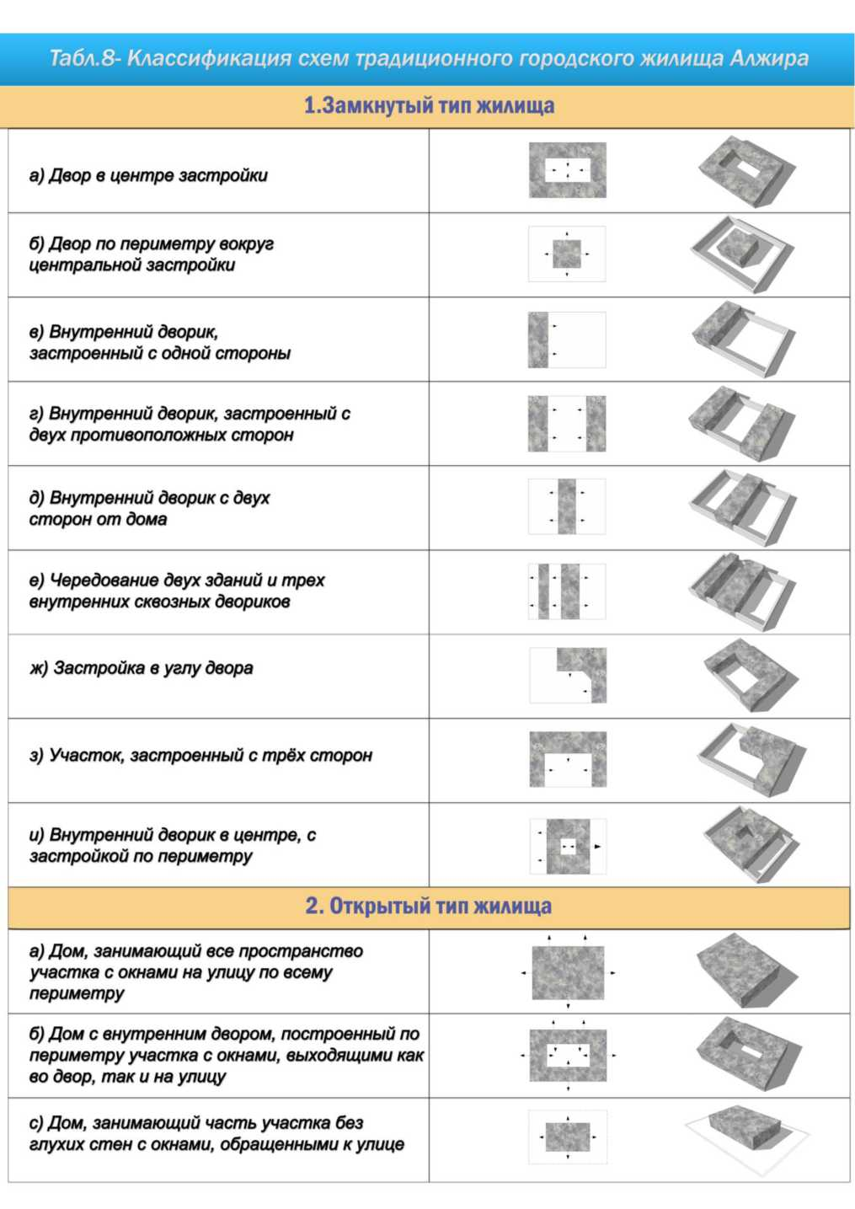

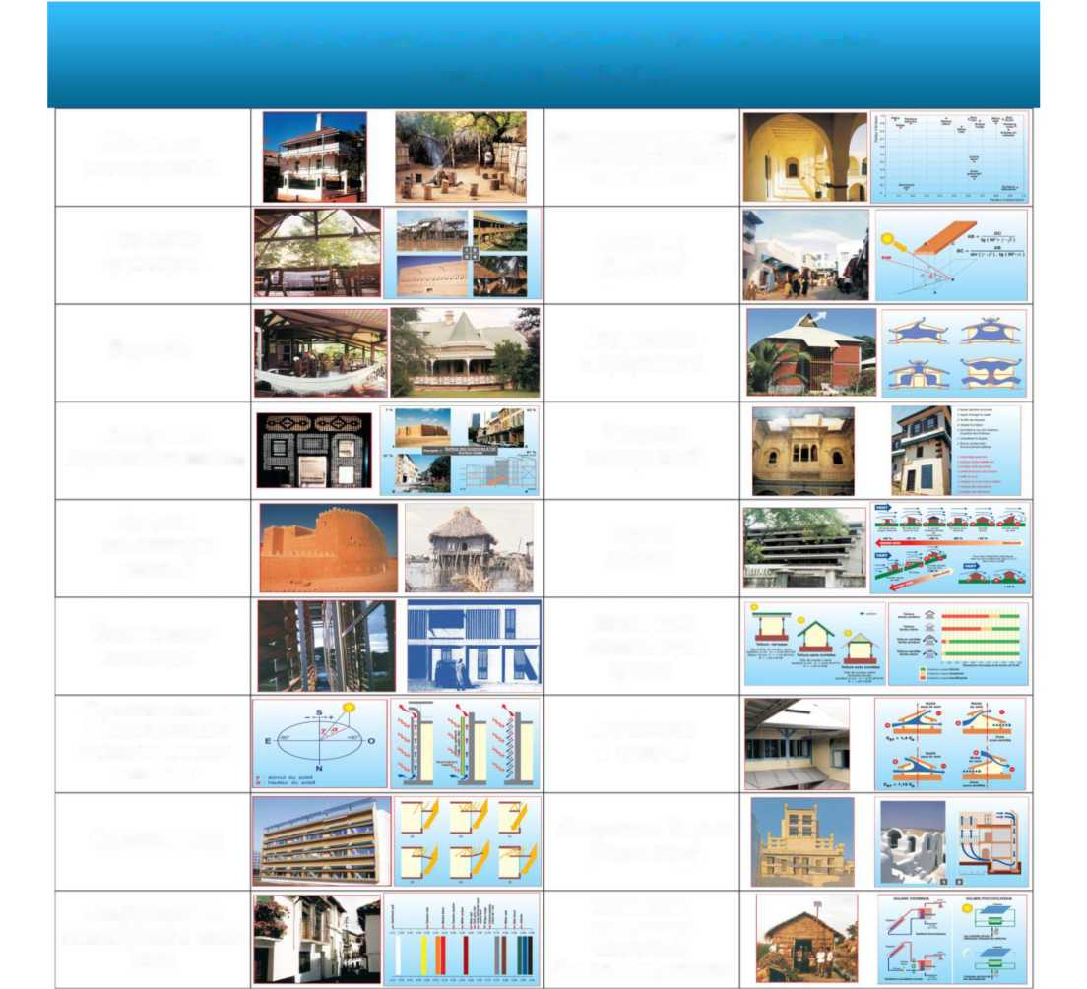*Табл.19- Особенности архитектурной типологии зданий в засушливых зонах*

***Характер поверхности стены и излучающая способность***

Иерархии

пространств

Les acc6s «Доступ»

Карнизы

(навесы)

Веранда

***Les регсёев « Прорывы »***

Защита

отверстий

Воздушная пористость стены

Защита от внешних условий

Форма

крыши

Изоляция и Вентиляция крыши

Применение

изоляции

***Вертикальные и Горизонтальные солнцезащитные козырьки***

Les Gcopes « Совки»

Отражатели

***Ветряные башни (мельницы)***

***Солнечные тепловые и солнечные фотоэлектрические***

Коэффициент поглощения и цвет стен

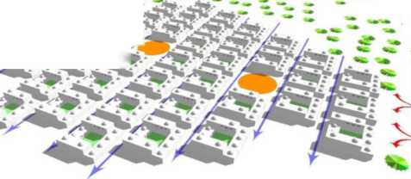

ї-гзр1

**..•**yyt**.**v**.*::.**

г * Н *4 « '

С *г* г1 » • * * * Г

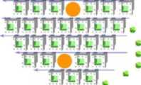

C:\Users\Pavel\AppData\Local\Temp\Rar$DIa0.895\media\image6.jpeg

щш

Модель ft, на градостроительном уровне

Ряд композиционных возможностей использование принцип дом-патию в городской структуре

|  |  |
| --- | --- |
| *iLJl* | О |
| О | □ |

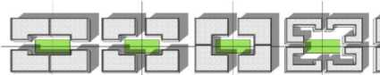

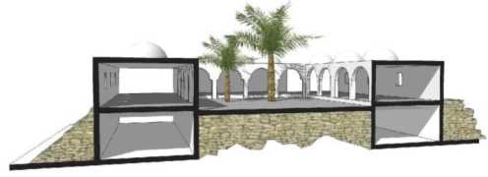

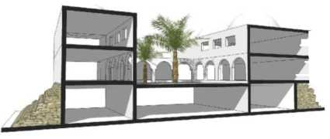

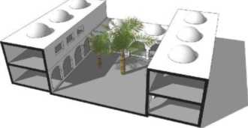

Ряд композиционных возможностей модели Б, для жилых зданий, модели в. для общественных зданий

*-* дома-патио могут условно относиться к типу«таунхаус *>* или«промежуточное жилье» и применимы в условиях высокой плотности застройки; - независимость внутренних и внешних пространств, можно встретить отдельно внутренние и городские архитектурные требования:

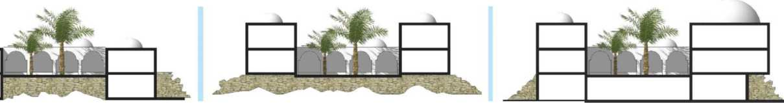

Табл. 31. Типологические модели домов-патио на градостроительном и объектном уровнях в аспекте экологического проектирования в Северной Сахаре Алжира